Городской округ
«Закрытое административно – территориальное образование Железногорск Красноярского края»

АДМИНИСТРАЦИЯ ЗАТО г. ЖЕЛЕЗНОГОРСК

ПОСТАНОВЛЕНИЕ

25.04.2023 № 781
г. Железногорск

О внесении изменений в постановление Администрации ЗАТО г. Железногорск от 19 апреля 2023 года №760 «О временном прекращении движения транспортных средств 09.05.2023»

В соответствии с Федеральным законом от 06.10.2003 № 131-ФЗ «Об общих принципах организации местного самоуправления в Российской Федерации», Федеральным законом от 08.11.2007 № 257-ФЗ «Об автомобильных дорогах и о дорожной деятельности в Российской Федерации и о внесении изменений в отдельные законодательные акты Российской Федерации», Федеральным законом от 29.12.2017 № 443-ФЗ «Об организации дорожного движения в Российской Федерации и о внесении изменений в отдельные законодательные акты Российской Федерации», законом Красноярского края от 24.05.2012 № 2-312 «О временных ограничении или прекращении движения транспортных средств по автомобильным дорогам регионального или межмуниципального, местного значения в границах населенных пунктов на территории Красноярского края», постановлением Правительства Красноярского края от 18.05.2012 № 221-п «Об утверждении Порядка осуществления временных ограничения или прекращения движения транспортных средств по автомобильным дорогам регионального или межмуниципального, местного значения на территории Красноярского края» в целях обеспечения безопасности дорожного движения при проведении публичных и массовых мероприятий,

ПОСТАНОВЛЯЮ:

1. Внести в постановление Администрации ЗАТО г. Железногорск от 19 апреля 2023 года №760 «О временном прекращении движения транспортных средств 09.05.2023» следующие изменения:

1.1. Пункт 1.1. изложить в новой редакции:

«1.1 с 08 часов 00 минут до 10 часов 00 минут:

- по автомобильной дороге общего пользования местного значения «Проезд улица 22 Партсъезда» на участке от автомобильной дороги общего пользования местного значения «Проезд улица Ленина» до автомобильной дороги общего пользования местного значения «Проезд улица Свердлова»;»;

1.2. Пункт 1.2. изложить в новой редакции:

«1.2. С 08 часов 00 минут до 13 часов 00 минут:

- по автомобильной дороге общего пользования «Проезд проспект Курчатова» на участке от автомобильной дороги общего пользования местного значения «Проезд улица Королева» до жилого дома №68;

- по автомобильной дороге общего пользования местного значения «Проезд улица Восточная» на участке от жилого дома № 55 до автомобильной дороги общего пользования местного значения «Проезд проспект Курчатова»;

- по автомобильной дороге общего пользования местного значения «Проезд проспект Ленинградский» на участке от автомобильной дороги общего пользования местного значения «Проезд проспект Курчатова» до автомобильной дороги общего пользования местного значения «Проезд к ЖЭК №8 со стороны пр. Ленинградский».»;

1.3. Пункт 2 изложить в новой редакции:

«2. В целях обеспечения безопасности движения пешеходов, качественного проведения работ по очистке проезжей части, ограничить на период с 16 часов 00 минут 05.05.2023 до 13 часов 00 минут 09.05.2023 остановку и стоянку транспортных средств согласно схеме установки дорожных знаков (Приложение №2):

- автомобильная дорога общего пользования местного значения «Проезд улица 22 Партсъезда» на участке от автомобильной дороги общего пользования местного значения «Проезд улица Ленина» до автомобильной дороги общего пользования местного значения «Проезд улица Свердлова»;

- автомобильная дорога общего пользования местного значения «Проезд проспект Курчатова» на участке от автомобильной дороги общего пользования местного значения «Проезд улица Королева» до жилого дома №68;

- по автомобильной дороге общего пользования местного значения «Проезд улица Восточная» на участке от жилого дома № 55 до автомобильной дороги общего пользования местного значения «Проезд проспект Курчатова»;

- автомобильная дорога общего пользования местного значения «Проезд проспект Ленинградский» на участке от автомобильной дороги общего пользования местного значения «Проезд проспект Курчатова» до автомобильной дороги общего пользования местного значения «Проезд улица 60 лет ВЛКСМ».»;

1.4. Пункты 4, 5, 6, 7, 8, 9, 10, 11, 12 считать соответственно пунктами 3, 4, 5, 6, 7, 8, 9, 10, 11.

1.5 Приложения №1 и №2 изложить в новой редакции (приложения №1, №2).

2. Управлению внутреннего контроля Администрации ЗАТО г. Железногорск (В.Г. Винокурова) довести настоящее постановление до сведения населения через газету «Город и горожане».

3. Отделу общественных связей Администрации ЗАТО г. Железногорск (И.С. Архипова) разместить настоящее постановление на официальном сайте Администрации ЗАТО г. Железногорск в информационно-телекоммуникационной сети «Интернет».

4. Контроль над исполнением настоящего постановления оставляю за собой.

5. Настоящее постановление вступает в силу после его официального опубликования.

Исполняющий обязанности

Глава ЗАТО г. Железногорск Д.А. Герасимов
Приложение№1
к постановлению Администрации ЗАТО г. Железногорск
от __.__.2023 № _____

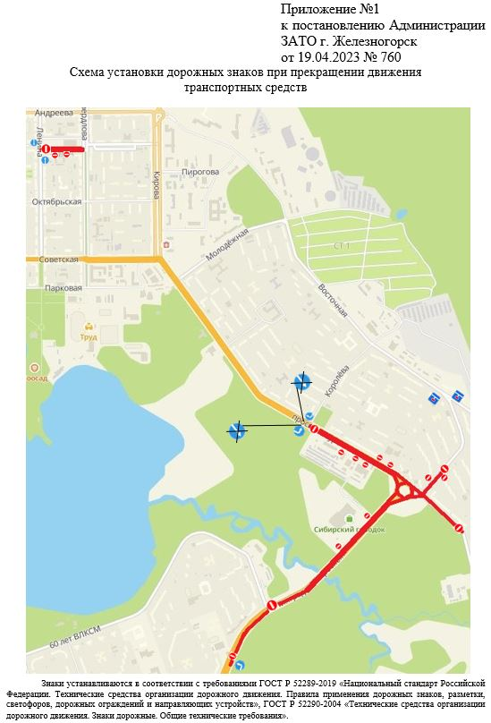

Приложение№2
к постановлению Администрации ЗАТО г. Железногорск
от __.__.2023 № _____

